VS Laussa
Unser Turnsaal – ein Platz für Abenteuer
9. April 2008
Beteiligte Lehrer/innen | Sonja Graf, Astrid Vorderwinkler, Karin Stubauer, Gabriele Schwaiger
Projektkoordination | Sonja Graf |  |  | kontakt: s.graf@eduhi.at
anzahl der schüler/innen | 69 | Klasse/n | 1,2,3,4 | 07255/7232  s415121@lsr.eduhi.at  Kirchenplatz 7  4461 Laussa
Unser Turnsaal – ein Platz für Abenteuer  Nachdem das Thema „Jonglieren“ bei uns eigentlich schon seit dem Schulbeginn sehr präsent ist (… da wurden nämlich eine Menge Jongliertücher und –bälle angeschafft…), ist dieses eigentlich bereits ziemlich ausgereizt. Alle jene Schüler, die willens und geschickt genug dazu waren, es durch beständiges und wiederholtes Üben zu erlernen, besitzen nun mehr oder weniger große Sicherheiten im Jonglieren mit Tüchern und Bällen. Zudem wurde die Begeisterung der Kinder für die bunten Bälle und Tücher mittlerweile auch schon durch die Begeisterung für die zahllosen, knallig eingefärbten Jonglierteller abgelöst, die wir vor wenigen Wochen neu hereinbekamen. Inzwischen gibt es übrigens auch in dieser Disziplin bei uns schon einige wahre Meister. Aus diesem Grund war dieses Thema für den Bewegungstag am 9. April nun nicht mehr wirklich interessant.  Für den Bewegungstag erinnerten wir uns deshalb wieder an die Idee des ersten Bewegungstages im Aktionsjahr 2006/07. Sonja Graf verwandelte, wie auch schon im letzten Schuljahr, also gemeinsam mit ihrer 3. Klasse noch vor dem regulären Schulbeginn den Turnsaal in eine regelrechte Abenteuerlandschaft, in der die Kinder nach Herzenslust klettern, schwingen, rutschen, springen, balancieren, krabbeln, kriechen, hüpfen, laufen etc. konnten. Die Kinder durften für diesen Tag auch selbst Spiel- und Sportgeräte von zuhause mitnehmen (… auf diese Weise fanden so auch Einräder, Balancescheiben, Pedalos, Hanteln etc. den Weg in unseren Turnsaal…). Und sogar die riesengroße Leiter der Gemeinde kam zum Einsatz. Die Art der Nutzung der einzelnen Stationen wurde den Kindern völlig freigestellt, und es war oft sehr interessant zu beobachten, was die Kinder aus den einzelnen Stationen dann wirklich machten. Die Kinder der 3. Klasse zum Beispiel erfanden spontan ein abenteuerliches Spiel, in dem der Turnsaal zum Urwald erklärt wurde und an dem ein guter Teil der Klasse dann auch freudig teilnahm.  Im Laufe des Tages kamen dann auch noch die anderen Klassen in den Genuss dieser Turnsaalgestaltung, die in dieser extremen Ausprägung tatsächlich nur an einem der seltenen Bewegungstage möglich ist – für „gewöhnliche Tage“ wäre sie nämlich weit zu aufwändig. Schon der Aufbau mit 23 Kindern dauerte eine gute halbe Stunde.  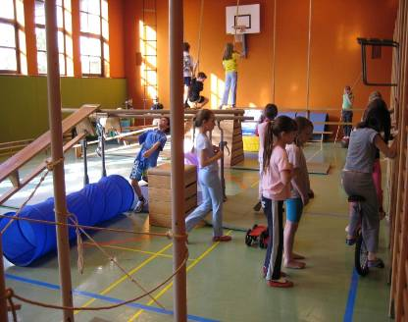  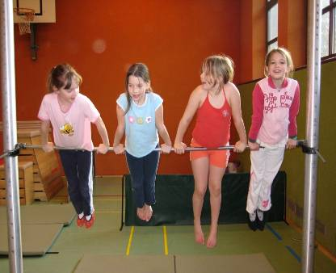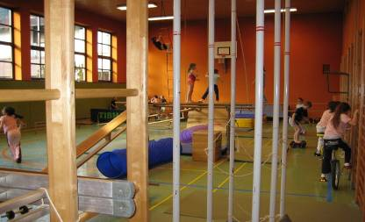 |  |  |  |  | 